Lumière et Amour
N° 38 – Novembre/Décembre 2014

Bimestriel d’information du Centre Spirite Lumière et Amour
27, Boulevard du Maréchal Leclerc – 94340 Joinville-le-Pont

Dossier
La réincarnation

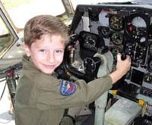

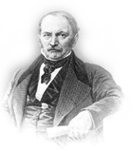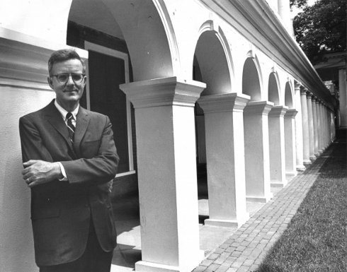

Spirites aimez-vous, Spirites étudiez !

Créées en hommage à Amélie Gabrielle Boudet
Bimestriel Spirite depuis septembre 2007
Propriété de l’Association à but non lucratif
Centre Spirite Lumière et Amour



Au sommaire

Editorial : Réconcilions-nous 3
La faim dans le monde 4
Dossier : Naissance et Renaissance 5
La réincarnation, une loi biologique 6
Témoignages en quelques mots 6
Vive Noël, vive la vie 8
Noël au CELA et Programme 9
Irène est parmi nous 10
Informer et Diffuser le Spiritisme 11
Une page internet : editionsprimaveris.fr 12

Responsable de publication : Le Conseil d’Administration du CELA
Imp. Spé. CELA – Tirage de ce numéro à 50 exemplaires
Distribution gratuite aux adhérents
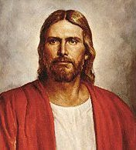 Réconcilions-nous
« Allez-vous réconcilier avec votre frère avant de présenter votre offrande à l’autel. » Ainsi s’exprimait Jésus. Lâcher et oublier les peines du passé, voici ce qui nous est recommandé par tous ceux qui ont pris cet enseignement comme un but à atteindre et se sont rendus compte des bienfaits que l’oubli leur apportait et de la paix qu’ils ont ressentie une fois l’ayant accompli. Se réconcilier, c’est pardonner et se faire pardonner, en tant que spirites nous savons bien, pourquoi la nécessité de nous réincarner. En effet, nous portons sur nos épaules le poids de toutes les déviations passées, de tous les actes malsains, que doivent, aujourd’hui, trouver à se dissiper, à disparaître, nous permettant ainsi de vivre ce sentiment de libération, de mieux-être, et d’une paix joyeuse.
Se réconcilier avec son semblable, pouvoir le traiter en frère et en ami, éprouver la joie de la fraternité et mettre à l’unisson toutes nos énergies et nos forces, au service de notre cause commune, le Spiritisme.
C’est l’Esprit Siméon, à Bordeaux, 1862 qui dans l’Evangile Selon le Spiritisme, nous dit : « Heureux donc celui qui peut chaque soir s’endormir en disant : Je n’ai rien contre mon prochain. » Spirites, n’oubliez jamais qu’en paroles, comme en actions, le pardon des injures ne doit pas être un vain mot. Si vous vous dites spirites, soyez-le donc ; oubliez le mal qu’on a pu vous faire, et ne pensez qu’à une chose : le bien que vous pouvez rendre. Celui qui est entré dans cette voie ne s’en doit point écarter, même par la pensée, parce que il est responsable de ses pensées, que Dieu connaît. Faites donc qu’elles soient dépouillées de tout sentiment de rancune ; Dieu sait ce qui demeure au fond du cœur de chacun. Paix pour tous !
La faim dans le monde

Arrivés à Noel, fête de la famille et de la communauté, là où on fraternise et où on essaie de garnir au mieux la table à manger. N’oublions pas qu’un milliard d’êtres humains subissent la mal nutrition et la faim dans le monde.
Ce n’est pas que les moyens de nourrir la population de toute la planète manquent, et ce ne sont pas les adversités de la nature qui font que l’agriculture serait déficitaire, certainement pas. D’autant que ce sont les peuples d’où viennent un grand nombre de produits agricoles qui souffrent de la faim.
Le problème c’est que la répartition, n’est pas égalitaire, et que les moyens pour acquérir les produits manufacturés et transformés dans les métropoles industrialisées de l’occident sont en dessous du seuil minimum permettant aux peuples d’autres continents de se nourrir suffisamment et convenablement.
Le monde industrialisé accapare les produits en imposant des prix d’achat en dessous des besoins des producteurs sur place. On appelle cela les conséquences du marché mondial. Mais qui détermine et impose et les prix et le fonctionnement injuste de ce marché (de dupes) au service des pays riches ? Les organisations et les institutions de ces pays riches, qui par ailleurs imposent les types de productions en fonction de leur consommation et de leurs intérêts capitalistes et n’ont que faire des besoins des paysans et des productions vivrières.
Actuellement les 7 milliards de personnes vivant sur notre planète pourraient bénéficier d’une bonne et suffisante alimentation. Mais les politiques menées tolèrent la faim et ne s‘y attaque pas. Pour elles, il y a d’autres choses qui l’importent, d’autres choix plus importants et dominants. On oublie tous les discours sur la solidarité préférant continuer à ne faire cas de la voix de ceux qui ont faim.
Il faudrait prendre la question de la faim et de l’insuffisance alimentaire à bras le corps et changer fondamentalement les systèmes de production, et de commercialisation, et augmenter les prix des produits à la source, élevant ainsi le pouvoir d’achat des paysans pauvres de par le monde.
Les hommes politiques occidentaux, sont enfermés dans une sorte de défense absolue des intérêts de leurs groupes capitalistes dominants et ne font pas ce qu’il serait juste et bon de faire, en prenant des mesures adéquates et plus justes. La faim est elle-même un article qui permet à bien des gens de s’enrichir. Le prix des marchandises est aujourd’hui moins élevé qu’hier pour beaucoup d’entre nous, mais notre pouvoir d’achat n’a pas cessé de décroitre ainsi que celui des agriculteurs du Thiers Monde. Alors, la question se pose, où va l’argent ? Dans les coffres forts des trusts de l’agroalimentaire.
Un véritable massacre est pratiqué par les grands groupes de l’agroalimentaire et du commerce international. Là réside la clef de cette situation alarmante et indigne. Puis il y a certaines élites de ces pays où la faim grandit de jour en jour, qui n’ont que faire des miséreux. Les investissements ne sont pas à la hauteur des besoins, on investit que dans les produits qui intéressent le marché capitaliste mondial.
A continuer ainsi, la faim ira en s’amplifiant, et de plus en plus de pauvres viendront grossir les métropoles occidentales, déjà déficitaires d’emplois, pour ne pas mourir de la faim. Puis il y a dans nos propres marchés des aliments qui ne cessent d’augmenter de 20% et même 30% comme en 2010. Les spéculateurs se goinfrent.
La pénurie et la faim doivent cesser, c’est possible et il y va de l’équilibre du monde et de la paix dont l’humanité a besoin. Il n’y a pas, sur le fond, aucune crise. Sinon celle provoquée par l’immoralité d’un système injuste, exploiteur et égoïste. Les conséquences de cette situation seront inévitablement catastrophiques, dans tous les secteurs de l’activité humaine.

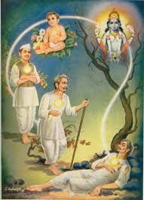

Dossier : Naissance et Renaissance
Naissance de Celui par qui une nouvelle vérité est arrivée auprès des hommes. Naissance d’un monde nouveau, ou si l’on préfère, rénové. Naissance, enfin, de Celui qui est venu en prophète, annonciateur d’une société ou rien ne serait plus comme avant, de même que le Temple de Jérusalem tombant sous les coups du temps et les assauts de la nature.
Un monde nouveau succédant à celui de l’empire romain, tombant, disparaissant, malgré ses armées, malgré ses lois, malgré ses traditions, malgré ses dieux nombreux pour, soi-disant le protéger. Rien, vraiment rien ni à fait, le plus grand empire que le monde ait jusqu’alors connu est bien et définitivement disparu, éclaté par les disputes sans fin, terrassé, essoufflé par les guerres de pouvoir, usé par les injustices, l’exploitation des hommes et des peuples, un système incapable de se restaurer de l’intérieur tellement les abus et les orgies de toute sorte avaient gangréné la société d’alors.
Oui, nous savons maintenant qu’aucun empire, pour fort qu’il soit, ne pourra tenir éternellement, parce que la matière qui sert à le construire est elle-même friable et l’action du temps y en aura raison.
L’homme, encore aujourd’hui, s’évertue à conquérir et à bâtir de nouveaux empires, mais ceux-là disparaîtront, encore et encore.
Les seuls empires, qui pourront tenir pour l’éternité, seront ceux qui auront été conquis par la vertu et les dons du cœur des hommes. Des empires qui n’auront été construits de pierres et de broc, mais avec les plus nobles matériaux dont l’humanité à connaissance : Justice, Equité, Liberté, Egalité, Fraternité, et enfin l’Amour au sens le plus noble et infini du terme : Je t’aime, tu m’aimes, nous nous aimons, pour l’Eternité.
Rien que les valeurs de l’Esprit triomphant, de ses propres limites, accédant aux valeurs les plus élevées, par la multiplicité des incarnations, marche ininterrompue dans l’immortalité et l’éternité.

L’enfant à gauche est la réincarnation de James Houston à droite
La réincarnation, une loi biologique
Pendant très longtemps et encore aujourd’hui, l’incarnation et la réincarnation fut un thème tabou, entre hommes de science et bien au-delà. Pour le Spiritisme elle est non seulement nécessaire mais une réalité constante. Depuis quelques décennies de plus en plus de scientifiques ce sont penchés sur son étude et même si dans le milieu de la science tous ses membres ne sont pas d’accord, sur cette imminente question, certains sont arrivés à la conclusion que non seulement elle répond à de très nombreux problèmes, mais elle est une Loi Biologique. Autrement dit une loi de la vie et de son évolution et plus particulièrement de celle de l’Esprit.
Dans son livre « La Genèse » Allan Kardec admet parfaitement cette possibilité et il la justifie en démontrant que c’est une explication logique de l’existence. Nous vous transposons ici certains passages de ce même livre édité par les Editions Philman en page 200 – alinéa 33 :
« Le principe de la réincarnation est une conséquence nécessaire à la loi du progrès. Sans la réincarnation, comment expliquer la différence qui existe entre l’état social actuel et celui des temps de la barbarie ? Si les âmes sont créées en même temps que les corps, celles qui naissent aujourd’hui sont tout aussi neuves, tout aussi primitives que celles qui vivaient il y a mille ans ; ajoutons qu’il n’y aurait entre elles aucune connexion, aucune relation nécessaire ; qu’elles seraient complètement indépendantes les unes des autres ; pourquoi donc les âmes d’aujourd’hui seraient-elles mieux douées par Dieu que leurs devancières ? Pourquoi comprennent-elles mieux ? Pourquoi ont-elles des instincts plus épurés, des mœurs plus douces ? Pourquoi ont-elles l’intuition de certaines choses sans les avoir apprises ? Nous défions de sortir de là, à moins d’admettre que Dieu crée des âmes de diverses qualités, selon les temps et les lieux, proposition inconciliable avec l’idée d’une souveraine justice (Chapitre 2, n° 19).
Dites, au contraire, que les âmes d’aujourd’hui ont déjà vécu dans les temps reculés ; qu’elles ont pu être barbares comme leur siècle, mais qu’elles ont progressé ; qu’à chaque nouvelle existence, elles apportent l’acquis des existences antérieures ; que, par conséquent, les âmes des temps civilisés sont des âmes non pas créées plus parfaites, mais qui se sont perfectionnées elles-mêmes avec le temps, et vous aurez la seule explication plausible de la cause du progrès social (Livre des Esprits, chapitres 4et 5).
(…) Une théorie n’est bonne qu’à la condition de résoudre toutes les questions qui s’y rattachent. La question des morts prématurées a été une pierre d’achoppement pour toutes les doctrines, excepté pour la doctrine spirite, qui seule l’a résolue d’une manière rationnelle et complète. (…)

Témoignages en quelques mots
James Leninger, le garçon sur la photo en page 7, est la réincarnation du pilote de la Seconde Guerre Mondiale, James Houston. Il s’explique en disant que depuis l’âge de 2 ans il ne cessait de rêver, chaque nuit, de ses derniers instants en tant que pilote, avant son crash en mer. Il serait l’âme d’un pilote d’avion de chasse décédé pendant cette même deuxième guerre. Encore plus troublant c’est qu’il possède des connaissances inattendues en aéronautique, alors qu’il n’avait aucune formation en cette matière. Sa mère dit de lui : Il avait 2 ans lorsque je lui ai acheté un petit avion en plastique et je lui ai dit : T’a vu, James, qu’en dessous ses ailles il y a une bombe. Et il m’a répliqué : Mais non maman ce n’est pas une bombe, mais un réservoir secondaire d’essence. Mais comment peut-il savoir ça, il n’a que 2 ans ?
Puis grandissant il ne cessait de dessiner des avions, d’engagement de troupes américaines en mer, où il n’est que question d’avions et de bateaux violement détruits. Ses parents vont faire des recherches approfondies et finissent par réaliser que toutes les précisions données par leur enfant sont exactes.
Le Dr. Jean-Jacques Charbonnier – Anesthésiste-réanimateur au CHU de Montpelier, parle d’un grand nombre de témoignages données par des patients, sur ce qui s’est passé pendant leur opération, alors que leur cerveau ne fonctionnait plus du tout. Comment peuvent-ils décrire tout ce qui s’est passé pendant leur réanimation, alors que leur cerveau ne fonctionnait plus du tout. Comment par exemple, dit-il, Carmen Raynolds pouvait-elle décrire tout ce que les médecins qui l’on opéré se sont dit pendant son opération, alors que son cerveau, ne fonctionnait plus du tout ?
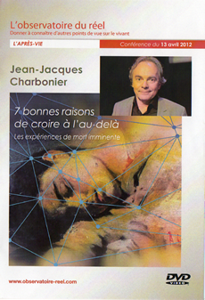

Joël André : Professeur Stevenson, en quoi vos recherches sur la réincarnation sont-elles liées à votre formation de psychiatre ?
Pr Stevenson : C’est une remise en cause des théories orthodoxes de la personnalité en psychiatrie. Cette dernière prétend expliquer l’individu sur la seule base de son acquis génétique et de l’influence du milieu familial et culturel. Or certains faits résistent à une telle conception. La génétique n’explique pas toutes les marques de naissance, toutes les anomalies congénitales. Le milieu environnant n’explique pas tous les comportements.
Q. — Nous reviendrons sur le problème des marques de naissance. Quels sont, sur le plan comportemental, les attitudes qui vous semblent relever davantage de l’hypothèse réincarnationniste que de la psychiatrie classique?
R. — Elles sont assez nombreuses. Pour prendre un cas répandu, celui des phobies chez les enfants, je ne crois pas que l’on puisse résoudre le problème uniquement en termes d’expériences traumatiques survenues depuis la naissance. Certaines phobies très précoces me paraissent motivées par des faits antérieurs à la conception.
Un des cas que j’ai étudié est celui d’une fillette du Sri Lanka qui témoignait à la fois d’une grande aversion pour l’eau et d’une frayeur intense à la vue des autocars. Dès qu’elle put parler, elle raconta comment, « dans une vie précédente », elle avait reculé précipitamment au passage d’un autocar, était tombée dans un champ inondé et s’était noyée.

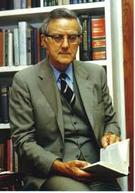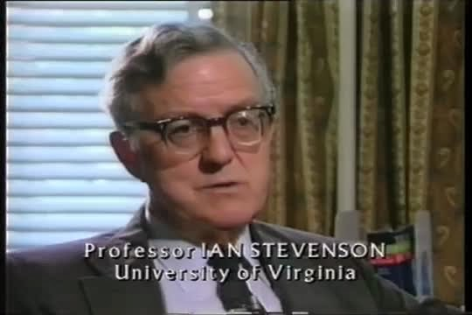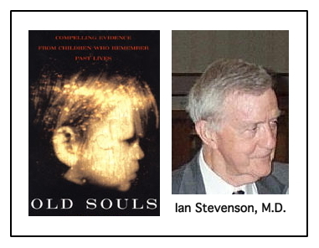
Vive Noël, Vive la Vie !

Ce numéro est le dernier d’avant Noel et de la fin de l’année 2014. Noel est pour nous spirites dans la tradition chrétienne à laquelle nous sommes reliés, d’abord parce que nous y avons grandis et ensuite parce que il est la commémoration de la naissance de Jésus de Nazareth, qui fut reconnu par l’histoire, comme le plus élevé des enfants de Dieu, et le plus intègre des médiums au service de la Vérité Divine.
Et comme notre frère Jésus nous l’a enseigné la mort ne concerne que le corps et non, l’Esprit. Alors le corps de Jésus est mort dans la croix, mais l’Esprit qui lui donné vie à survécu à la matière. Alors Noel fête l’immortalité, la renaissance de l’Esprit et celui de l’envoyé de Dieu pour instruire les hommes, ses frères, eux aussi immortels.
En cette heure, où beaucoup d’hommes se posent la question de comprendre le pourquoi de leur existence, de leur souffrance, de leur douleur, en enfin, pourquoi au bout de quelques décennies tout se termine, n’y aurait-il plus aucun espoir, aucune possibilité d’améliorer sa destinée et de vivre plus heureux ?
Voilà, notre joie, et notre bonheur. Voilà notre fête et notre réjouissance, parce que nous pouvons maintenant partager cette idée et dire au monde notre certitude dans l’immortalité du genre humain, dans la continuité de la vie et du retour en ce monde de tout un chacun. Voilà de quoi nous sommes sûrs, nous spirites, du fait que la vie continue, et quelle est heureusement soumise à l’immortalité et à la réincarnation, pour progresser sans cesse et toujours, par de là l’incrédulité, les intérêts matérialistes et négationnistes en vogue. Pourtant, aucun système, ni personne, ne pourra arrêter la roue de la vie de continuer à tourner dans l’éternité.
Voilà Noel, spirite, synonyme de vie et d’immortalité.

Noël au CELA

Dans le cadre de nos réjouissances de Noël nous organisons une soirée à laquelle sont invités toutes nos lectrices et nos lecteurs. Nous attachons une attention particulière aux relations fraternelles, en famille, en société, et au sein de nos propres activités.
Nous communions des festivités traditionnelles chrétiennes, dans la mesure où elles nous rappellent le rôle de Jésus, maître par excellence, ami de ses semblables, le plus extraordinaire des médiums de tous les temps que le monde a accueilli en son sein. Deux mille ans après, Jésus est bien vivant, dans notre mémoire, fruit de l’éducation reçue, mais il est vivant parce que immortel au sens propre du terme.
Jésus est pour nous, non pas Dieu, mais ce fils aimé de Dieu, notre frère et, Esprit d’un ordre hautement évolué, qui nous a indiqué le chemin de notre propre évolution et de notre émancipation morale et spirituelle. Et pour ne pas se dérober à la Loi Divine il a acceptait le sacrifice de sa vie corporelle, sachant que la mort n’en était que physique et que l’Esprit était éternel et pouvait se réincarner autant de fois que nécessaires à son progrès.
C’était très exactement le sens de sa conversation avec Nicodème, l’immortalité et la renaissance ou réincarnation de l’Esprit, dans une nouvelle famille, voire la même, mais continuant sur cette route magnifique et encore assez difficile pour nous à l’état de notre avancement.
Jésus nous a promis le Consolateur, l’Avènement de l’Esprit de Vérité et voici que le Spiritisme ou Doctrine Spirite est survenu par les voix des Esprits en étroite collaboration avec les médiums, pour nous éveiller sur notre propre existence, sur notre destinée et surtout sur notre immortalité.
Jésus nous a démontré l’existence de cette liaison et de cette rencontre avec celles et ceux qui nous ont précédé dans le voyage aller et retour entre le monde terrestre et l’au-delà. Ces relations constantes et permanentes existantes depuis la nuit des temps à aujourd’hui, même si pendant de longues périodes les hommes n’en avaient pas conscience. Ce n’est plus le cas, aujourd’hui, grâce à la promesse et à l’éveil fait par Jésus, le Maître des Maîtres. Vive Noël !


Programme de Noël 2014 au CELA

Le vendredi 19 décembre à 21h00

1° - Quelques mots de bienvenue,
2° - Chant de Noël,
3° - Prière d’ouverture,
4° - Lecture,
5° - Chant,
6° - Exposé sur Noël sous le signe de la charité,
7° - Chant,
8° - Prière,
9° - La passe au public,
10° - Séance de médiumnité dédiée au handicap.
Irène est parmi nous

Ce n’est pas la première fois que notre sœur Irène Doin, vivant à São Sebastião dans l’état de São Paulo au Brésil – vient en France et visite notre centre dans le but d’y proférer des conférences.
Depuis le mois de mai, dernier, Irène vient assidûment au CELA. Elle mène à bien une étude sur le thème de l’auto-connaissance. C’est ainsi que tous les 15 jours le vendredi à 19h15 un cercle d’environ 12 personnes se réuni pour se préparer à mieux se connaître et travailler ensemble cette question primordial, pour les spirites, de savoir comment se comporter dans son milieu social et de contribuer humblement à éveiller des attitudes.
Avant tout se préparer soi-même en se connaissant mieux, et en faisant des choix qui permettent de progresser et d’acquérir des attitudes nouvelles dignes de citoyens spirites.
Liberté, égalité, fraternité, pardon, amour, comment les partager ? Comment les entendre, d’un point de vue spirite. Comment s’aimer soi-même, sans narcissisme, ni égotisme ? Serait-il possible de pardonner et d’aimer, sans se pardonner, se sentir bien en soi, sans s’aimer soi-même ?
Voilà parmi toutes ces questions, et tant d’autres qui surgissent au fil des réunions, comment nous y comporter. C’est donc avec plaisir que nous tenons à faire connaître à nos lecteurs le rôle, l’intervention spirite et militante d’Irène dans notre centre. D’autres centres en région parisienne bénéficient de son concours, de ses capacités et expériences spirites et de son désintéressement au service de notre noble cause. Merci Irène.
Informer et Diffuser le Spiritisme

Depuis décembre 2013 les Editions Primaveris – Agence de Diffusion et Information Spirite – EPADIS – tiennent une page sur Internet (facebook) à titre expérimental, où l’on peut trouver des articles sur la Doctrine Spirite et sa Codification par Allan Kardec.
Ce site dédié à cette grande dame du Spiritisme qui fut Amélie Gabrielle Boudet épouse d’Allan Kardec, dont Gabriel Delanne disait quelle fut ‘La Femme de l’Evangile’, vient de faire peau neuve.
Une page internet « Editions Primaveris.fr », est diffusée depuis septembre 2014 sur internet, où chacun pourra lire et apprécier certains articles de fond, des points de vue, sur les idées spirites et leur histoire, sur la culture, l’art, la science, la nature et compris les animaux.
Les Editions Primaveris sont nées pour progresser et évoluer dans le temps et poursuivre, en accompagnant, tous les progrès de la Doctrine Spirite et de la Science, particulièrement ceux qui ont attrait à l’auto-connaissance et à l’amélioration de l’homme. Non seulement en les rendant publics, mais en les incitant et en participant à leur élaboration, avec toutes celles et tous ceux, parmi nos compagnons spirites, qui le voudront bien.
En ce sens, nous sommes ouverts à tous les militants spirites, à des hommes de science qui voudront bien exposer leurs travaux en relation avec nos principes spirites fondamentaux.
Nous vivons une période assez complexe et en même temps assez propice pour celles et ceux qui cherche le mouvement spirite et veulent y retrouver d’autres vues et d’autres vertus, que celles qu’elles ont connu auparavant.
Beaucoup de questions, qui touchent les idées spirites, nécessitent de trouver des réponses et les militants spirites doivent aller à la rencontre de celles et ceux qui les posent et leur donner leur point de vue, dans le respect des différences, et écouter surtout ce que ces personnes ont à nous dire. Esprit d’ouverture et enracinement de nos idéaux, voilà ce qui nous détermine. A vos plumes, écrivez-nous ! Contactez-nous !

Une page en internet : editionsprimaveris.fr

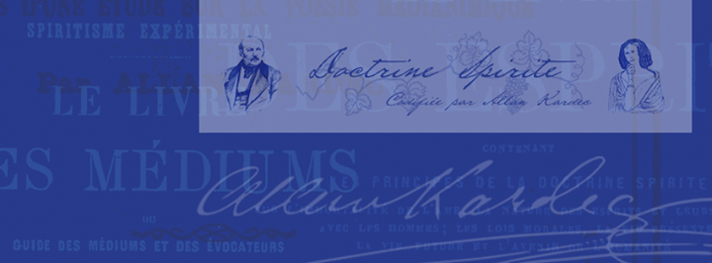

Editions Primaveris - Agence de Diffusion et Information Spirite
editionsprimaveris.fr
L’EPADIS est une union de spirites, sans but lucratif, libre et indépendante de tout groupement existant. Son but : Diffuser la Doctrine Spirite – le Spiritisme – selon les enseignements d’Allan Kardec, de même que les connaissances scientifiques, l’art et la culture, contribuant à l’épanouissement de la personne, en langues française et portugaise. Les Editions Primaveris ont été créées le 1 juin 2007, en hommage à Amélie Gabrielle Boudet – épouse d’Allan Kardec – et spirite elle-même. Nous désirons faire en sorte que notre contenu soit aussi bien, quant au fond qu’à la forme, utile et agréable.
Site ouvert à tout spirite, qu’il soit associé ou pas à des groupements existants.

